沂南县2021年政府信息公开工作年度报告

本年度报告根据《中华人民共和国政府信息公开条例》（以下简称《条例》）和《国务院办公厅政府信息与政务公开办公室关于印发<中华人民共和国政府信息公开工作年度报告格式>的通知》（国办公开办函〔2021〕30号）相关要求编制，内容包括总体情况、主动公开政府信息情况、收到和处理政府信息公开申请情况、政府信息公开行政复议和行政诉讼情况、存在的主要问题及改进措施、其他需要报告的事项共6个部分组成。本报告中所列数据统计期限自2021年1月1日起至2021年12月31日止。本报告电子版可在沂南县人民政府门户网站（http://www.yinan.gov.cn/）查阅或下载。如对本报告有疑问，请与沂南县人民政府办公室联系（地址：沂南县人民路行政中心42号；邮编：276300；电话：0539-3229017；传真：0539-3221962；电子邮箱：ynxzfxxgk@ly.shandong.cn）。

一、总体情况

2021年，沂南县以习近平新时代中国特色社会主义思想为指导，认真贯彻落实国家和省、市关于推进政务公开工作的部署，坚持以人民为中心，不断拓展公开的广度和深度，切实提升人民群众获得感和满意度。

（一）主动公开

2021年，全县共发布政务公开信息7269条。其中，集中发布16个乡镇（街道、开发区）及49个政府部门机构职能信息。公开县政府和县政府办公室文件41件，规范性文件9件，配发图文解读、专家解读、动漫解读等解读97次。依托山东政务服务平台，公开行政许可、行政处罚、行政强制等信息。公布沂南县2021年政府采购目录、限额标准及政府采购情况。按月公开行政事业性收费项目目录清单、依据和标准。发布2020年沂南县国民经济和社会发展统计公报、统计年鉴。公开县政府、16个乡镇（街道、开发区）和86个县直部门的预决算信息。发布2021年重大建设项目名单，集中展示6个重大项目实施情况。公开就业信息96条、教育信息132条。发布社会救助、社会保险、社会福利和养老服务等信息100余条。

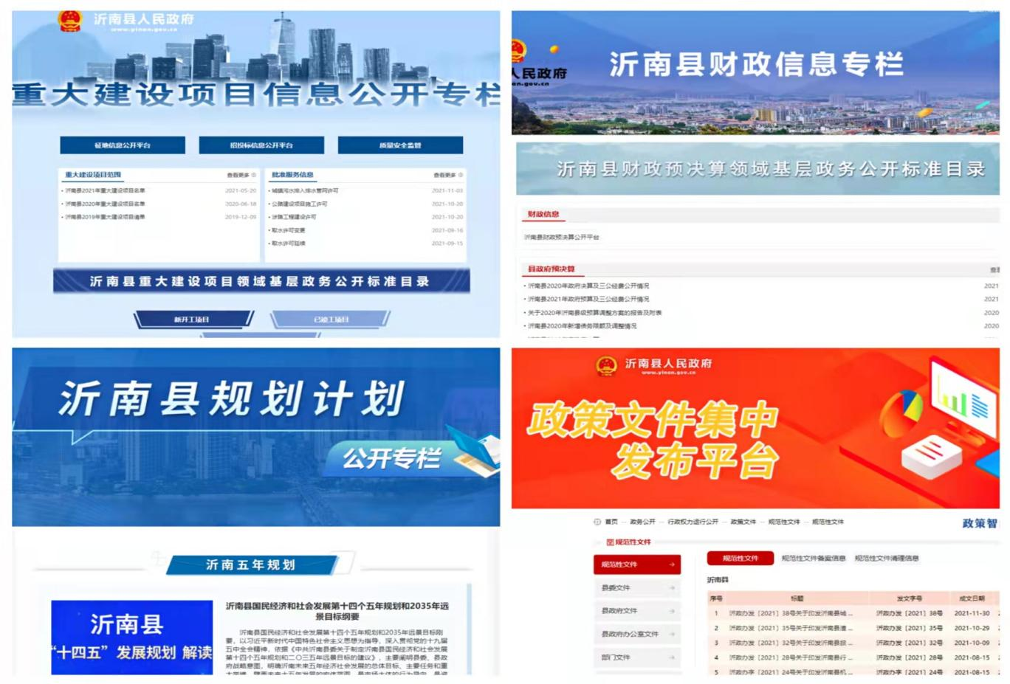

（二）依申请公开

进一步完善登记、审核、办理、答复、归档等工作制度，健全依申请公开联办会商机制。2021年，全县收到政府信息公开申请112件，较去年增长近2.5倍，内容涉及棚户区改造、土地征收、房屋征收等方面。其中，予以公开55件，无法提供40件，部分公开16件，不予公开1件。

全县依申请公开政府信息未收取任何费用。

（三）政府信息管理

进一步理顺政府信息管理机制，建立健全政府信息发布机制、审查机制和动态调整机制。设立政策文件集中发布平台，全面梳理规范性文件并集中展示，2021年，继续有效的规范性文件20件，废止6件。完善信息检索功能，增设“智能问答机器人”模块，实现搜索即服务和无障碍浏览。

（四）政府信息公开平台建设

坚持把县政府网站作为政府信息公开的第一平台，聚焦法定主动公开内容，规范内容的发布和管理，新增规划计划、财政资金直达基层、行政事业性收费等专栏10余个。在县政务服务中心、县档案馆等场所设置政府信息查阅点和政务公开体验区。加强政府网站和政务新媒体日常监测，全县41个政务新媒体全部纳入管理。

（五）监督保障

继续将政务公开工作纳入全县经济社会发展综合考核。实行“每周一提醒、每月一检查、每季一通报”制度，及时发现问题整改。调整沂南县政务公开领导小组，理顺协调管理机制。各乡镇（街道、开发区）和部门也调整了政务公开领导小组，明确责任科室和人员。继续加大政务公开培训力度，全年开展政务公开业务培训3次。

二、主动公开政府信息情况

|  |  |  |  |
| --- | --- | --- | --- |
| **第二十条 第（一）项** | | | |
| 信息内容 | 本年制发件数 | 本年废止件数 | 现行有效件数 |
| 规章 | 0 | 0 | 0 |
| 行政规范性文件 | 9 | 6 | 20 |
| **第二十条 第（五）项** | | | |
| 信息内容 | 本年处理决定数量 | | |
| 行政许可 | 34213 | | |
| **第二十条 第（六）项** | | | |
| 信息内容 | 本年处理决定数量 | | |
| 行政处罚 | 4659 | | |
| 行政强制 | 3702 | | |
| **第二十条 第（八）项** | | | |
| 信息内容 | 本年收费金额（单位：万元） | | |
| 行政事业性收费 | 21096.436 | | |

三、收到和处理政府信息公开申请情况

|  |  |  |  |  |  |  |  |  |  |
| --- | --- | --- | --- | --- | --- | --- | --- | --- | --- |
| （本列数据的勾稽关系为：第一项加第二项之和，等于第三项加第四项之和） | | | **申请人情况** | | | | | | |
| **自然人** | **法人或其他组织** | | | | | **总计** |
| **商业企业** | **科研机构** | **社会公益组织** | **法律服务机构** | **其他** |
| **一、本年新收政府信息公开申请数量** | | | 112 | 0 | 0 | 0 | 0 | 0 | 112 |
| **二、上年结转政府信息公开申请数量** | | | 1 | 0 | 0 | 0 | 0 | 0 | 1 |
| **三、本年度办理结果** | **（一）予以公开** | | 55 | 0 | 0 | 0 | 0 | 0 | 55 |
| **（二）部分公开**（区分处理的，只计这一情形，不计其他情形） | | 16 | 0 | 0 | 0 | 0 | 0 | 16 |
| **（三）不予公开** | 1.属于国家秘密 | 0 | 0 | 0 | 0 | 0 | 0 | 0 |
| 2.其他法律行政法规禁止公开 | 0 | 0 | 0 | 0 | 0 | 0 | 0 |
| 3.危及“三安全一稳定” | 0 | 0 | 0 | 0 | 0 | 0 | 0 |
| 4.保护第三方合法权益 | 0 | 0 | 0 | 0 | 0 | 0 | 0 |
| 5.属于三类内部事务信息 | 0 | 0 | 0 | 0 | 0 | 0 | 0 |
| 6.属于四类过程性信息 | 1 | 0 | 0 | 0 | 0 | 0 | 1 |
| 7.属于行政执法案卷 | 0 | 0 | 0 | 0 | 0 | 0 | 0 |
| 8.属于行政查询事项 | 0 | 0 | 0 | 0 | 0 | 0 | 0 |
| **（四）无法提供** | 1.本机关不掌握相关政府信息 | 40 | 0 | 0 | 0 | 0 | 0 | 40 |
| 2.没有现成信息需要另行制作 | 0 | 0 | 0 | 0 | 0 | 0 | 0 |
| 3.补正后申请内容仍不明确 | 0 | 0 | 0 | 0 | 0 | 0 | 0 |
| **（五）不予处理** | 1.信访举报投诉类申请 | 0 | 0 | 0 | 0 | 0 | 0 | 0 |
| 2.重复申请 | 0 | 0 | 0 | 0 | 0 | 0 | 0 |
| 3.要求提供公开出版物 | 0 | 0 | 0 | 0 | 0 | 0 | 0 |
| 4.无正当理由大量反复申请 | 0 | 0 | 0 | 0 | 0 | 0 | 0 |
| 5.要求行政机关确认或重新出具已获取信息 | 0 | 0 | 0 | 0 | 0 | 0 | 0 |
| **（六）其他处理** | 1.申请人无正当理由逾期不补正、行政机关不再处理其政府信息公开申请 | 0 | 0 | 0 | 0 | 0 | 0 | 0 |
| 2.申请人逾期未按收费通知要求缴纳费用、行政机关不再处理其政府信息公开申请 | 0 | 0 | 0 | 0 | 0 | 0 | 0 |
| 3.其他 | 0 | 0 | 0 | 0 | 0 | 0 | 0 |
| **（七）总计** | | 112 | 0 | 0 | 0 | 0 | 0 | 112 |
| **四、结转下年度继续办理** | | | 1 | 0 | 0 | 0 | 0 | 0 | 1 |

四、政府信息公开行政复议、行政诉讼情况

|  |  |  |  |  |  |  |  |  |  |  |  |  |  |  |
| --- | --- | --- | --- | --- | --- | --- | --- | --- | --- | --- | --- | --- | --- | --- |
| **行政复议** | | | | | **行政诉讼** | | | | | | | | | |
| **结果维持** | **结果纠正** | **其他结果** | **尚未审结** | **总计** | **未经复议直接起诉** | | | | | **复议后起诉** | | | | |
| **结果维持** | **结果纠正** | **其他结果** | **尚未审结** | **总计** | **结果维持** | **结果纠正** | **其他结果** | **尚未审结** | **总计** |
| 1 | 0 | 1 | 0 | 2 | 1 | 0 | 0 | 0 | 1 | 0 | 0 | 0 | 0 | 0 |

五、存在的主要问题及改进情况

（一）存在问题

一是主动公开意识仍需提高，特别是教育、医疗、就业等群众关注的重点领域信息公开不够深入。二是政策解读形式过于单一，解读质量不高，部分部门的解读局限于主要内容上，对政策背景、出台目的等解读不充分。三是公开队伍的专业能力还需要进一步提高，特别是乡镇工作人员多是兼职且不稳定，在工作接续、依申请公开答复方面还需要加强。

（二）改进措施

**一是增强主动公开意识。**进一步夯实政务公开制度基础，完善信息公开闭环管理机制，不断提高主动公开意识。对照基层政务公开事项标准目录，深入推进教育、医疗、就业、食品安全等群众关注的重点领域信息公开。

**二是提升政策解读质量。**印发《县政府政策性文件解读实施办法》，严格落实“三同步”部署要求。提高解读质量，解读内容要涵盖政策背景、决策依据、出台目的、重要举措等方面。提高图文解读、专家解读、动漫解读、新闻发布会和媒体解读等解读比例，丰富解读方式，确保群众看得懂、记得住、用得上。

**三是加强培训指导督促。**深入贯彻落实《条例》，围绕年度报告编制、依申请公开办理、平台建设管理等方面加强培训指导，提高工作人员业务素质。健全政府信息公开工作考核机制，优化完善考核指标体系，加强日常监管。

六、其他需要报告的事项

（一）依据《政府信息公开信息处理费管理办法》收取信息处理费的情况

2021年度，未收取政府信息公开信息处理费。

(二)本行政机关落实上级年度政务公开工作要点情况

根据《关于印发2021年临沂市政务公开工作要点的通知》（临政办字〔2021〕30号）要求，结合沂南实际，制定下发了《2021年沂南县政务公开工作要点》，对2021年度政务公开重点工作进一步分解，明确工作任务具体要求和责任单位，确保落实到位。

**一是深化重点领域政府信息公开方面。**主动公开“十四五”规划和专项规划、空间规划、区域规划等，做好历史规划（计划）的归集整理和主动公开工作。更新完善权责清单和机构职能，推进政务服务标准化、规范化、便利化。加大高校毕业生、退役军人、困难人员等就业信息公开力度。持续做好学前教育、义务教育、民办和职业教育等信息公开。围绕散发疫情、隔离管控、精准防控、冷链运输、流调溯源、疫苗使用、假期人员流动等发布权威信息，及时发布社会关注的重要政策、防控动态和通知公告。

**二是加强政策发布、解读和回应方面。**在乡村振兴、城市建设、生态环保、民生保障等重点工作方面，及时发布权威信息，促进各项政策落地见效。严格落实政策解读“三同步”制度，做好行政规范性文件、重要政策文件等解读。全面提升解读工作质量，注重对政策背景、出台目的、重要举措等方面的实质性解读。密切关注涉及疫情防控、生态环境污染、食药安全、困难群众生活等方面的舆情，及时作出回应。

**三是强化公众参与推动高水平决策公开方面。**发布2021年度决策事项目录，明确决策事项名称、承办单位等内容，并根据决策事项的推进情况，以目录归集的方式，对集中展示各事项的决策草案、制订背景、意见征集采纳情况、会议审议情况、决策结果等信息。积极邀请利益相关方列席常务会。2021年举办沂南县“政府开放月”活动，全县共50个部门单位参与。丰富政民互动形式，围绕财政预决算、环境保护、食品药品、教育等领域，积极开展在线访谈活动。

**四是提升基层政务公开标准化规范化水平方面。**严格政府信息管理，推进规范性文件、政策性文件集中统一公开。进一步健全依申请公开完善登记、审核、办理、答复、归档等工作制度，严格依法依规办理。加强政务公开平台建设，推进政府门户网站、政务公开平台、政务服务网全面融合，实现“进一张网，办全省事”。要求各乡镇（街道、开发区）、县行政审批局做好政务公开体验区、政府信息公开窗口的建设。

**五是夯实政务公开工作基础和保障方面。**加强政务公开工作机构建设，配齐配强工作人员。建立健全政务公开考核制度，继续将政务公开工作纳入全县综合发展考核。强化激励问责，对政务公开工作推动有力、贡献突出的单位和个人予以表扬。对工作落实不到位、考核长期落后的单位，公开通报批评，督促工作整改提升。

（三）本行政机关人大代表建议和政协提案办理结果公开情况

2021年度，全县共办理人大代表建议84件、政协委员提案229件，除涉及国家秘密、工作秘密的，办理结果情况均在沂南县人民政府网站予以公开。同时，在县政府网站设立专栏，分别公开沂南县人大代表建议和政协提案办理结果。

(四)本行政机关年度政务公开工作创新情况

**一是打造政务公开体验区，提升群众参与度和获得感。**统一建设标准，在县政务服务中心和乡镇（街道）便民服务中心设置“政务公开体验区”，配备查询机、电脑等信息查阅终端，方便群众线上查阅信息。在县政务服务中心设立24小时自助服务专区，配备了2台政务服务一体机、1台商事登记自助服务终端设备，推行7×24小时“不打烊”随时办服务。增设政务服务一体机，涵盖热门服务、自助办事、自助打印、便民服务4个模块。依托互联网，办事群众可查看办事指南，进行网上申报、在线申报。开启“零距离”帮办服务新模式，在政务服务中心敞开式自助办公区，配备帮办代办人员提供全流程指导服务。

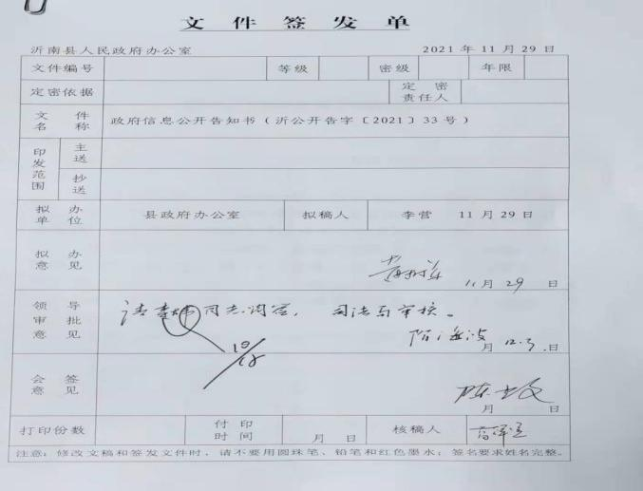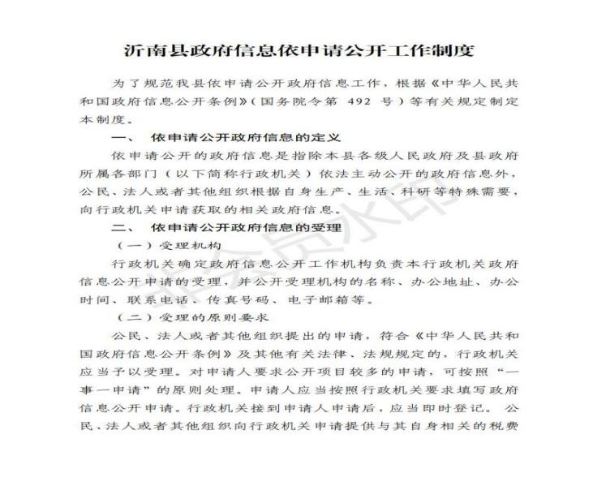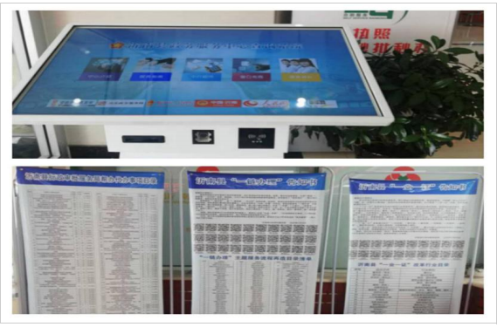二**是抓好制度建设，实现依申请公开规范答复。**规范依申请公开信息台账建设，建立登记、办理、审核、答复、归档依申请公开办理程序。对县政府和县政府办公室收到的依申请公开，按照会商研判、部门提初步意见、公开办审核、司法局把关、县领导审签的五步工作法进行办理，确保答复准确、及时。定期组织开展依申请公开工作的暗访，对各单位的渠道畅通性、答复内容和形式的规范性进行评估，并将评估结果纳入政务公开考核。

**三是丰富解读形式，让政策“深入民心”。**建立政策解读库，对涉及面广、社会关注度高的县政府政策性文件，对文件正文和文字解读材料进行梳理、分类、提炼、精简，重新归纳组织，通过文字解读、一把手解读、图文解读、音频解读、简明问答、视频解读、动漫解读、新闻发布会等予以展现。解读材料使用深入浅出、通俗易懂的语言，配以案例、数据，让群众听得懂、记得住、信得过、用得上。

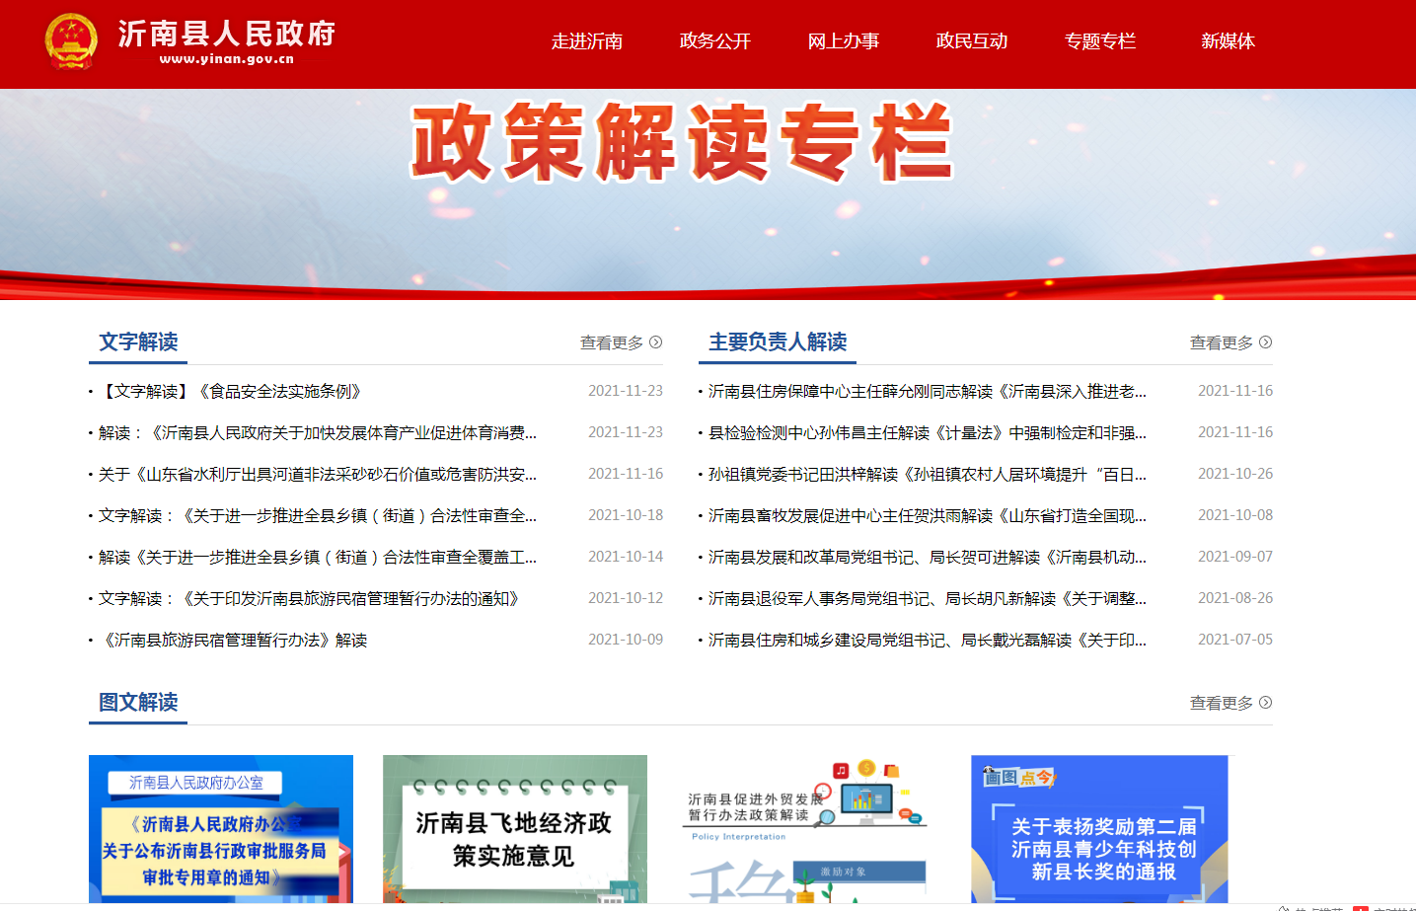

**四是严把“三个关口”，做好县政府网站咨询建议办理工作。**沂南县将县政府网站咨询建议栏目办理与12345市民服务热线办理相结合，建立接收、登记、办理、答复制度，完善在线回复工作机制，指定专人每天登录县政府网站，及时查看涉及部门职责范围内的群众投诉、意见和建议。要求各单位要在群众投诉、意见和建议发表5日内予以回复，在5日内仍不回复的，下发“催办通知单”予以催办督办。同时，将回复工作情况计入12345政务服务热线考核内容，纳入全县综合发展考核。

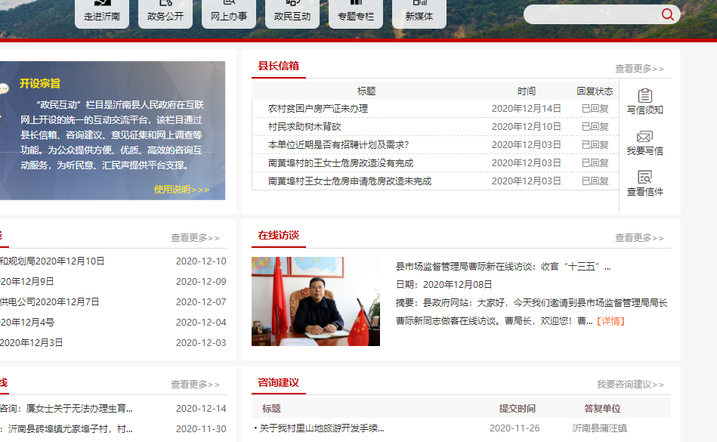

(五)本行政机关政府信息公开工作年度报告数据统计需要说明的事项

本年度报告所列数据统计期限从2021年1月1日到2021年12月31日止。

(六)本行政机关认为需要报告的其他事项

无。

(七)其他有关文件专门要求通过政府信息公开工作年度报告予以报告的事项

无。